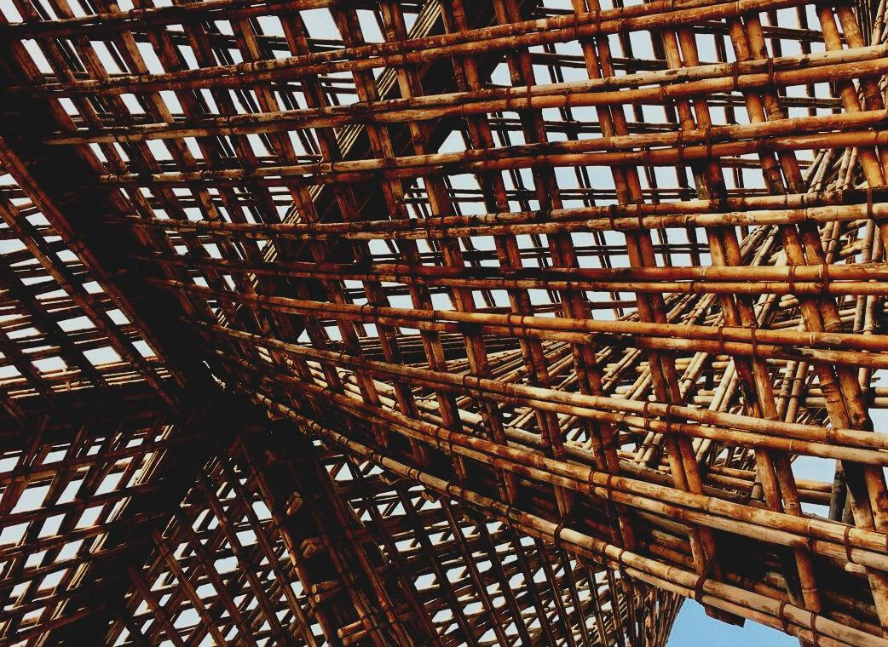

UPWOOD
Qualifizierung von Bauarbeitern für Holzbaumethoden energieeffizienter Gebäude

methods for energy-efficient buildings

UPWOOD
Up-skilling construction workers in wood construction methods for energy-efficient buildings

methods for energy-efficient buildings

UPWOOD
Up-skilling construction workers in wood construction methods for energy-efficient buildings

truction methods for energy-efficient buildings

UPWOOD
Up-skilling construction workers in wood construction methods for energy-efficient buildings

methods for energy-efficient buildings

UPWOOD
Up-skilling construction workers in wood construction methods for energy-efficient buildings

methods for energy-efficient buildings

UPWOOD
Up-skilling construction workers in wood construction methods for energy-efficient buildings

methods for energy-efficient buildings

UPWOOD
Up-skilling construction workers in wood construction methods for energy-efficient buildings

SCHULUNGS- & BEWERTUNGS-
UNTERLAGEN

Lerneinheit 4
- Lektion 3 & 4: Der Energieeffizienzwert von Holz als Baumaterial und Holzkonstruktion.

TRAINING & ASSESSMENT
MATERIAL

Learning Unit 4
- Lesson 1: Energy-efficiency value of wood as a building material and wooden constructions.

TRAINING & ASSESSMENT
MATERIAL

Learning Unit 4
- Lesson 1: Energy-efficiency value of wood as a building material and wooden constructions.

TRAINING & ASSESSMENT
MATERIAL

Learning Unit 4
- Lesson 1: Energy-efficiency value of wood as a building material and wooden constructions.

TRAINING & ASSESSMENT
MATERIAL

Learning Unit 4
- Lesson 1: Energy-efficiency value of wood as a building material and wooden constructions.

TRAINING & ASSESSMENT
MATERIAL

Learning Unit 4
- Lesson 1: Energy-efficiency value of wood as a building material and wooden constructions.

TRAINING & ASSESSMENT
MATERIAL

Learning Unit 4
- Lesson 1: Energy-efficiency value of wood as a building material and wooden constructions.

TRAINING & ASSESSMENT
MATERIAL

Learning Unit 4
- Lesson 1: Energy-efficiency value of wood as a building material and wooden constructions.

INHALT
1. INHALT 1
2. Einleitung 3
3. INSTALLATEUR- UND TROCKENBAU 4
3.1. Installateur 4
3.2. Trockenbau und Abdichtungssysteme 9
4. EINBLICKE IN DIE SYSTEME DER HEIZUNGS-, LÜFTUNGS-, KLIMA-, BELEUCHTUNGS-, INFORMATIONS- UND KOMMUNIKATIONSTECHNIK UND DEREN ANWENDUNGEN IN MODERNEN GEBÄUDEN 18
4.1. Elektrische Grundlagen 18
4.2. Lüftung 20
4.3. Klimatisierung 21
4.4. Telekommunikation 25
5. BIBLIOGRAPHY: 27

Einleitung
Während aller Bauphasen ist es zwingend erforderlich, dass alle Arbeiter über die richtigen Kenntnisse in den Bereichen Trennwände, Sanitärinstallation und allgemeine Installation verfügen.
In dieser Lektion wird der Schwerpunkt in zwei Hauptkategorien unterteilt: Trennwände und Sanitärinstallation, allgemeine Installation; wobei alle Informationen allgemein gehalten werden und berücksichtigt wird, dass es in jedem Land die Möglichkeit gibt, einige kleine Anpassungen an die lokalen Vorschriften vorzunehmen.
Bei den Trennwänden wird das Trockenbausystem im Hinblick auf seine Vorteile und die verschiedenen Anforderungen, die es erfüllen muss, analysiert. Darüber hinaus wird auch die Art der Abdichtung erwähnt, um dem Anwender ein allgemeines Wissen über diesen wichtigen Teil der Bauphase zu vermitteln.
Der zweite Teil dieses Blocks besteht aus der Vermittlung von Kenntnissen über das Installationssystem, seine Materialien, seine Funktionsweise und allgemeine Daten der hydraulischen Installationen unter Berücksichtigung des Holzbaus.
Die zweite große Kategorie wird alle Begriffe über die Hauptinstallationen in einem Gebäude beinhalten. Es gibt Abschnitte über elektrische Installationen, wie sie funktionieren und die verschiedenen Teile, aus denen sie bestehen.
Ein Hauptaugenmerk wird auf die Belüftung gelegt, wie die Öffnungen des Gebäudes ausgeführt werden sollten und die verschiedenen Lösungen, die für die Aufrechterhaltung des Komforts eines Gebäudes, insbesondere eines Holzgebäudes, zur Verfügung stehen, wie z. B. Klimaanlagen. Schließlich wird ein besonderes Augenmerk auf die Systeme der Kommunikationstechnologie gelegt, unter Berücksichtigung ihrer Entwicklung in Holz, ihrer Optionen und der Art der Installation.

INSTALLATEUR- UND TROCKENBAU

Installateur
Um eine angemessene Wasserversorgung zu gewährleisten, ist es wichtig, die Eigenschaften der Rohre zu kennen, die in jedem Gebäude installiert sind, um ein Minimum an Anforderungen an das bereitgestellte Wasser zu gewährleisten, wie z. B. Trinkbarkeit, Beständigkeit gegen Korrosion, Beständigkeit gegen Temperaturschwankungen und ausreichender Durchfluss und Druck.
    - Kaltwasserversorgung
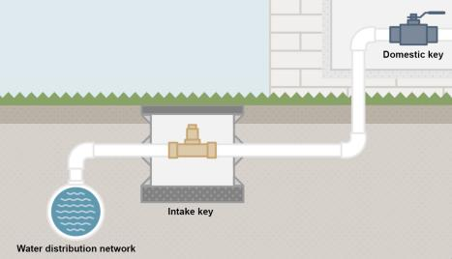
In den meisten Fällen sollte das Wasser aus einem städtischen Verteilungsnetz bereitgestellt werden, an das das Gebäude-Rohrleitungsnetz angeschlossen ist und das das gesamte Gebäude mit Wasser versorgt.
Fig. 1. Water distribution network.
Source 1. Valvulas Arco

Ab dem Punkt, an dem die Kanalisation in das Gebäude gelangt, sollte ein allgemeiner Schlüssel sowie ein Rückschlagventil vorhanden sein, um die Qualität des Wassers im Verteilungsnetz zu gewährleisten. Nach einem Filter, der die Trinkbarkeit des Wassers garantiert, fließt es dann durch jeden Wasserzähler, der den Verbrauch jeder Wohnung zählt. Von diesem Punkt aus läuft die Wasserversorgung durch das gesamte Gebäude über gemeinsame Zonen und versorgt jede Wohnung oder jedes Lokal mit Wasser.

    - Heißwasser
Jede Wohnung muss mit Warmwasser versorgt werden, entweder über ein privates Heizsystem, das in der Wohnung installiert ist, oder über ein gemeinsames Heizsystem für das gesamte Gebäude, oder sogar über eine öffentliche Warmwasserversorgung.
Da die Temperatur des Warmwassers hohe Werte erreichen kann, ist es wichtig, einige Vorkehrungen zu treffen, da diese Temperatur zu Problemen führen kann. Zunächst ist es wichtig zu prüfen, ob das Material der Rohre diesen Höchsttemperaturen standhalten kann, um seine Haltbarkeit und Zuverlässigkeit zu gewährleisten. Um zu vermeiden, dass diese hohen Temperaturen die Kaltwasserversorgung beeinträchtigen, ist es außerdem wichtig, für einen ausreichenden Abstand zwischen beiden zu sorgen.

    - Beitrag der erneuerbaren Energien zur Warmwasserbereitung
Neben den konventionellen Heizsystemen für die Warmwasserbereitung gibt es ein sehr nachhaltiges System, das jedes Gebäude mit einer minimalen Menge an energiesparendem Warmwasser versorgen kann: die Installation von thermischen Solarkollektoren. Diese Paneele nutzen die hohe Einstrahlungstemperatur der Sonne zur Erwärmung der Warmwasserversorgung. Es ist jedoch nicht so einfach, dieses Wasser durch die Paneele fließen zu lassen. Dieser Prozess erfordert einen Wärmeaustausch zwischen dem geschlossenen Kreislauf der Heizpaneele und dem Haushaltskreislauf, wie man in Fig. 3 sehen kann.
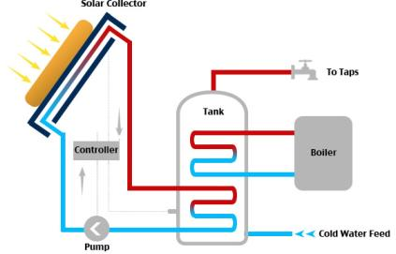
Fig. 3. Vereinfachtes solarthermisches System
Source 3. EEWeb

    - Abwasserentsorgung
Neben der Versorgung mit sauberem Wasser ist es sehr wichtig, ein angemessenes Abwassernetz zu planen, um das gesamte Schmutzwasser aus dem Inneren der Wohnungen sowie das Regenwasser von den Dächern und Terrassen abzuführen.
Für eine adäquate Dimensionierung der Sanitärinstallation ist es wichtig, folgende Punkte zu beachten:
- In allen Leitungen sollten hydraulische Schleusen angebracht werden, um zu verhindern, dass der Luftinhalt in die Wohnung strömt.
- Die Form des Abflussrohrsystems sollte so groß und eben wie möglich sein, um den Durchfluss verschiedener Stoffe zu erleichtern.
- Das System sollte für seine Wartung und Reparatur zugänglich sein.
- Belüftungssysteme müssen berücksichtigt werden, um die Funktion der hydraulischen Verriegelung und die Ableitung der Gase zu gewährleisten.
- Es sollte sichergestellt werden, dass alle Abflussrohre ordnungsgemäß verlegt werden, so dass ein gleichmäßiger Fluss der Stoffe ohne Schwankungen oder Verformungen gewährleistet ist, bis sie zu den Sammelrohren gelangen.
Es ist wichtig, eine angemessene Belüftung aller Abflussrohre zu gewährleisten, da sie die Gesundheit der Wohnungen garantieren, indem sie verhindern, dass alle Gase und Stoffe aufgrund von ungünstigen Druckschwankungen in das Gebäude eindringen.
Ein sehr relevantes Thema ist auch die Geräuschentwicklung, die von diesen Ableitungen ausgehen kann. Um Geräusche durch diese Leitungen zu vermeiden, sollte die Rohrleitung so gestaltet werden, dass sie eine angemessene Größe hat, und bei Bedarf kann eine entsprechende Schalldämmung vorgesehen werden.

    - Materialien
Die verwendeten Materialien für die Rohre können metallisch, aus Betonelementen oder aus Kunststoff sein, wobei verschiedene unterschiedliche Sondervarianten jedes Materials verwendet werden können, wobei die häufigsten aus Metall oder Kunststoff bestehen.
Im Falle von metallischen Rohren sind dies die wichtigsten Arten:
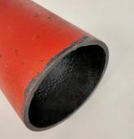
- Rohre aus Gusseisen. Diese können mit anderen Materialien, wie Beton, Schutzanstrichen oder PVC, kombiniert werden. Diese Rohre werden üblicherweise für Versorgungsleitungen verwendet.
- Bleirohre. Diese Art von Rohren kann giftig sein, da sie einige Partikel freisetzen können. Aus diesem Grund ist diese Art von Rohren nicht mehr erlaubt und muss ersetzt werden.

- Stahlrohre. Dieser Rohrtyp wird nur für geschlossene Kreisläufe verwendet und kann nicht für sanitäre Zwecke eingesetzt werden.
- Rohre aus rostfreiem Stahl. Diese Art von Rohren wird recht häufig verwendet, aber sie können aufgrund der Qualität des Materials teuer sein. Sie können in verschiedensten Bereichen eingesetzt werden, da ihre Eigenschaften sehr hochwertig sind.
- Verzinkter Stahl. Diese Rohre besitzen gute Eigenschaften gegen Korrosion und können für verschiedene Zwecke verwendet werden, einschließlich Warm- und Kaltwasser im Haushalt.

- Kupferrohre. Diese werden am häufigsten für kaltes und warmes Brauchwasser verwendet, da sie eine sehr gute Beständigkeit gegen Korrosion aufweisen.

Im Falle von Kunststoffrohren sind dies die wichtigsten Arten:
- PVC-U. Diese Art von Kunststoffrohren kann nicht für Haushaltszwecke verwendet werden und wird üblicherweise für geschlossene Kreisläufe eingesetzt, speziell für Schwimmbadkreisläufe.

- PVC-C. Diese Rohre weisen gute Eigenschaften auf, sind aber nicht sehr verbreitet. Sie können, unter anderem, für den Hausgebrauch verwendet werden.

- Polyethylen-Rohre. Bei diesem Material gibt es drei verschiedene Rohrtypen mit unterschiedlichen Dichten. Die weichere wird meist für die Bewässerung verwendet.
- PEX Polyethylen. Diese Art von Rohrleitungen wird am häufigsten für den Hausgebrauch verwendet, da sie am einfachsten zu installieren ist und kostengünstig ist.

- PER Polyethylen. Dieses Kunststoffmaterial hat gute Eigenschaften und kann für verschiedene Zwecke der Wasserversorgung verwendet werden. Eine der häufigsten Verwendungen ist für Fußbodenheizungen.

- Polypropylen. Dieses Kunststoffmaterial hat zwar gute Eigenschaften, wird aber nicht so häufig verwendet, da seine Verarbeitung nicht einfach ist.
- Polybutylen. Dieses Material verfügt ebenfalls über gute Eigenschaften und kann für den Hausgebrauch verwendet werden, aber eines der Hauptprobleme ist seine Dehnbarkeit.

- Mehrschichtige Verbundrohre. Dieses Material weist sehr gute Eigenschaften auf, da es einige Materialien kombiniert, und deren positive Eigenschaften nutzt. Es kombiniert Kunststoff- mit metallischen Werkstoffen.

Trockenbau und Abdichtungssysteme
Heutzutage stellen die verschiedenen Arten von industriellen Raumabschlüssen, wie z.B. leichte Systeme aus Metall- und Holzpaneelen, vorgefertigte Gipsplatten und die verschiedenen Konstruktionen, eine technologische und wirtschaftlich konkurrenzfähige Alternative im Vergleich zu den traditionellen Abschlüssen dar, die aus verschiedenen Abschnitten von Ziegel oder Beton bestehen.
Diese Art von industrialisierten Konstruktionssystemen benötigt zur Gewährleistung ihrer Stabilität und Festigkeit eine Stützkonstruktion, die ihre Verankerungs- und Befestigungselemente beinhaltet.
Die Vorteile dieser Bauweise im Vergleich zu traditionellen Methoden sind:
a) Geringes Gewicht, entweder weil die Materialien, aus denen die Platten und Elemente der Hilfskonstruktion bestehen, leicht sind, oder weil sie die erforderliche Steifigkeit mit geringer Dicke und damit mit geringer Masse erreichen können.
b) Baufortschritt. Die Platten werden in einer Werkstatt hergestellt, während andere Arbeiten "vor Ort" durchgeführt werden. Wenn sie am Arbeitsplatz ankommen, werden sie mit Trockensystemen montiert, was die Zeit für das Einrichten am Arbeitsplatz reduziert
c) Hohe Qualitätskontrolle und Homogenität des Produkts, da es in industriellen Anlagen hergestellt wird, was strengere Herstellungskontrollen als bei "in situ"-Ausführungsprozessen ermöglicht.
d) Große gestalterische Möglichkeiten, mit einer großen Auswahl an Oberflächenmaterialien, Formen, Abmessungen, Oberflächenstrukturen und Farben.
Als Konstruktionssysteme müssen leichte Raumabschlüsse mit Metall- und Holzplatten die Anforderungen an das Verhalten erfüllen, die in den verschiedenen Technischen Baubestimmungen angegeben sind, die in jeder Region gelten. Das System muss statisch sicher sein, es muss eine ausreichende mechanische Festigkeit besitzen, um den direkten Einwirkungen des Eigengewichts, des Windes und der Stöße sowie den indirekten Einwirkungen durch unterschiedliche Setzungen, Erdbeben oder aufgezwungene Verformungen standzuhalten, ohne Schäden zu erleiden, durch die es seine Eigenschaften verliert oder seine Funktion nicht mehr erfüllen kann.
Die Bedingung der Luft- und Wasserdichtheit ist zwar für Fassaden nicht so relevant, muss aber wie bei Dächern berücksichtigt werden. Die Fassadenabschlüsse müssen so ausgeführt sein, dass eine mögliche Durchfeuchtung durch von außen auf das Gebäude einwirkendes Wasser verhindert wird.
Die Wasser- und Luftdichtheit der Industriefassaden wird erreicht, wenn die Außenfläche der Paneele und ihre Fugen den Durchgang von Außenluft oder Regenwasser in das Innere des Abschlusses, den sie begrenzen, nicht zulassen. Hierfür ist eine spezielle Behandlung der Fugen zwischen den Paneelen erforderlich.
Bei der Planung von Fassaden muss die Kontrolle von Verlusten und Wärmegewinnen berücksichtigt werden, um die Auswirkungen extremer Temperaturen abzuschwächen und den Energieverbrauch zu reduzieren, der notwendig ist, um die Komfortbedingungen im Inneren der Gebäude zu erreichen.
Die akustischen Anforderungen für Lichtöffnungen sollen das Risiko von Unbehagen oder Krankheiten innerhalb der Gebäude unter normalen Nutzungsbedingungen für die Wohnungsnutzer reduzieren.
Im Allgemeinen werden die Anforderungen an den Schallschutz durch Werte festgelegt, die von den Bausystemen erfüllt werden müssen und die auf der Baustelle überprüft werden können, indem eine Standard-Schalldämmprüfung im fertigen Gebäude durchgeführt wird; der Wert des Ergebnisses dieser Prüfung ist direkt mit dem Wert des zu erreichenden Richtwertes vergleichbar.
Aus der Sicht des Brandschutzes sollten bei der Planung der Fassaden die Bedingungen und Planungskriterien berücksichtigt werden, die zur Bewertung des Brandverhaltens und der Feuerbeständigkeit der Bauteile führen. Gemäß der Europäischen Klassifizierung des Brandverhaltens werden folgende Parameter berücksichtigt: Grad der Brennbarkeit, Rauchentwicklung und Parameter, die das Abfallen von Tröpfchen oder entzündeten Partikeln anzeigen.
Die Belüftung ist eine weitere Anforderung, die notwendig ist, um einen optimalen Nutzungszustand des Gebäudes hinsichtlich der Verbesserung der Raumluft zu ermöglichen.
Lichtöffnungen müssen schließlich eine lange Lebensdauer haben. Unter Berücksichtigung einer angemessenen Nutzung und Wartung müssen industriell gefertigte Abschlüsse allen bereits kommentierten Anforderungen werden, zumindest während der für das Gebäude, dem sie als Außenabschluss dienen, festgelegten Nutzungsdauer. Die Instandhaltung der verwendeten Materialien stellen das Hauptproblem dar, es wird empfohlen, eine Reihe von periodischen Pflege- und Reinigungsarbeiten durchzuführen, die ohne nennenswerte Beeinträchtigung der Nutzung der Wohnung erfolgen müssen.

Elemente, die leichten Raumabschlüssen entsprechen
Bei dieser Art von Raumabschlüssen hat jedes Element eine Bedeutung und löst ein bestimmtes Problem. Die drei Hauptbestandteile sind die Platten, die Hilfsstruktur und die Fugen.
Die Platten sind das Element, das das äußere Erscheinungsbild des Raumabschlusses in Abhängigkeit von der gewählten Struktur, Farbe und Textur bestimmt.
Die Hilfskonstruktion ist diejenige, die die Kräfte, die sie aufnimmt, hauptsächlich ihr eigenes Gewicht und die Windeinwirkung, auf die tragende Struktur des Gebäudes überträgt.
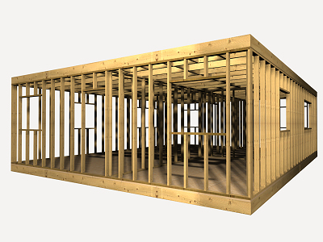
Sie kann nur durch vertikal angeordnete widerstandsfähige Elemente (Streben), nur durch horizontal angeordnete widerstandsfähige Elemente (Querträger) oder durch ein Gerüst aus vertikal und horizontal angeordneten widerstandsfähigen Elementen gebildet werden, was als Hilfskonstruktion in Form eines Gitterrost bezeichnet wird.
Die Fuge zwischen den Platten ist auch notwendig, um die Einhaltung vieler Anforderungen und Verhaltensbedingungen der Platten selbst zu gewährleisten. In ihnen konzentrieren sich viele der technischen und konstruktiven Probleme dieses Raumabschlusses, die dank der Fortschritte der chemischen Industrie auf dem Gebiet neuer Materialien für ihre Platten weitgehend gelöst werden konnten.

Die Holzplatten
Je nach dem Material, das in den sichtbaren Schichten verwendet wird, kann man zwischen Holzplatten und Phenolplatten unterscheiden.
Die Holzplatten mit hoher Dichte, bei denen nur die beiden sichtbaren Schichten aus Naturholz bestehen, haben eine Dicke von 0,8 mm und werden durch Entwicklungsschnitt gewonnen.
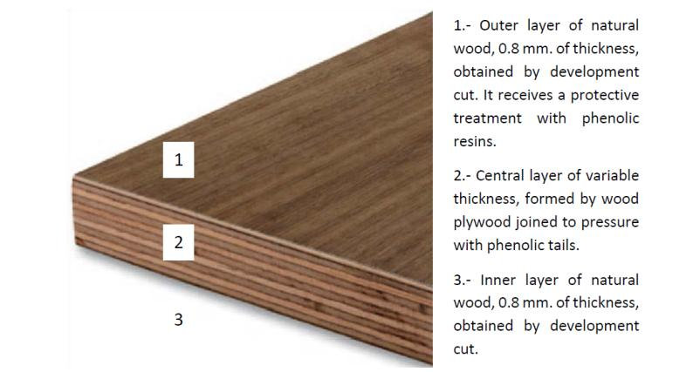
Fig. 4. Holzwerkstoffplatte mit hoher Dichte
Source 4. UPV.

Abdichtungssystem.
Um die beste Qualität der Innenräume zu gewährleisten, ist es sehr wichtig, die Abdichtung der Hülle sowie der inneren Trennwände zu berücksichtigen.

- Bei der Gebäudehülle ist es besonders wichtig, die Abdichtung und Dichtheit gegen äußere Einflüsse wie Regen, Staub oder speziell Lufttemperaturwechsel sicherzustellen.
Aus diesem Grund ist es zwingend erforderlich, über ein Abdichtungssystem zwischen den Paneelen, sowie zwischen den trockenen Paneelen und anderen Bauelementen zu sorgen, um die Dichtheit der Innenräume zu gewährleisten.
Einige der wichtigsten Punkte, die bei der Anwendung von Dichtungsbändern zu beachten sind, sind folgende:

- Fundament zu Verschalung. Wie in Abbildung 5 zu sehen ist, dürfen die Trockenelemente nicht mit dem Fundamentelement in Kontakt kommen. Aus diesem Grund wird ein elastisches Band direkt unter dem Unterkonstruktionssystem angebracht, um die notwendige Abdichtung zu gewährleisten. Auch das Schalungselement wird vom Fundament getrennt, indem die Fuge mit Dichtungsmaterial ausgefüllt wird.
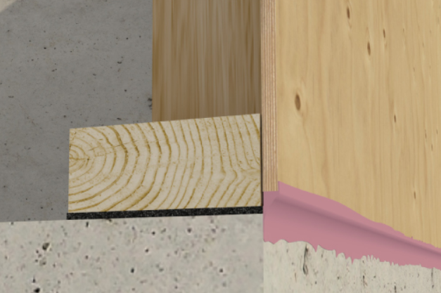
Fig. 5. Sheating encounter with building foundation.
Source 5. Hammerandhand.com
- Zwischen den Paneelen an der Verschalung. Es ist auch wichtig, die notwendige Abdichtung zwischen den Paneelen zu gewährleisten, um angemessene thermische Bedingungen für das Innere des Gebäudes zu schaffen, wie in Abbildung 6 zu sehen ist.
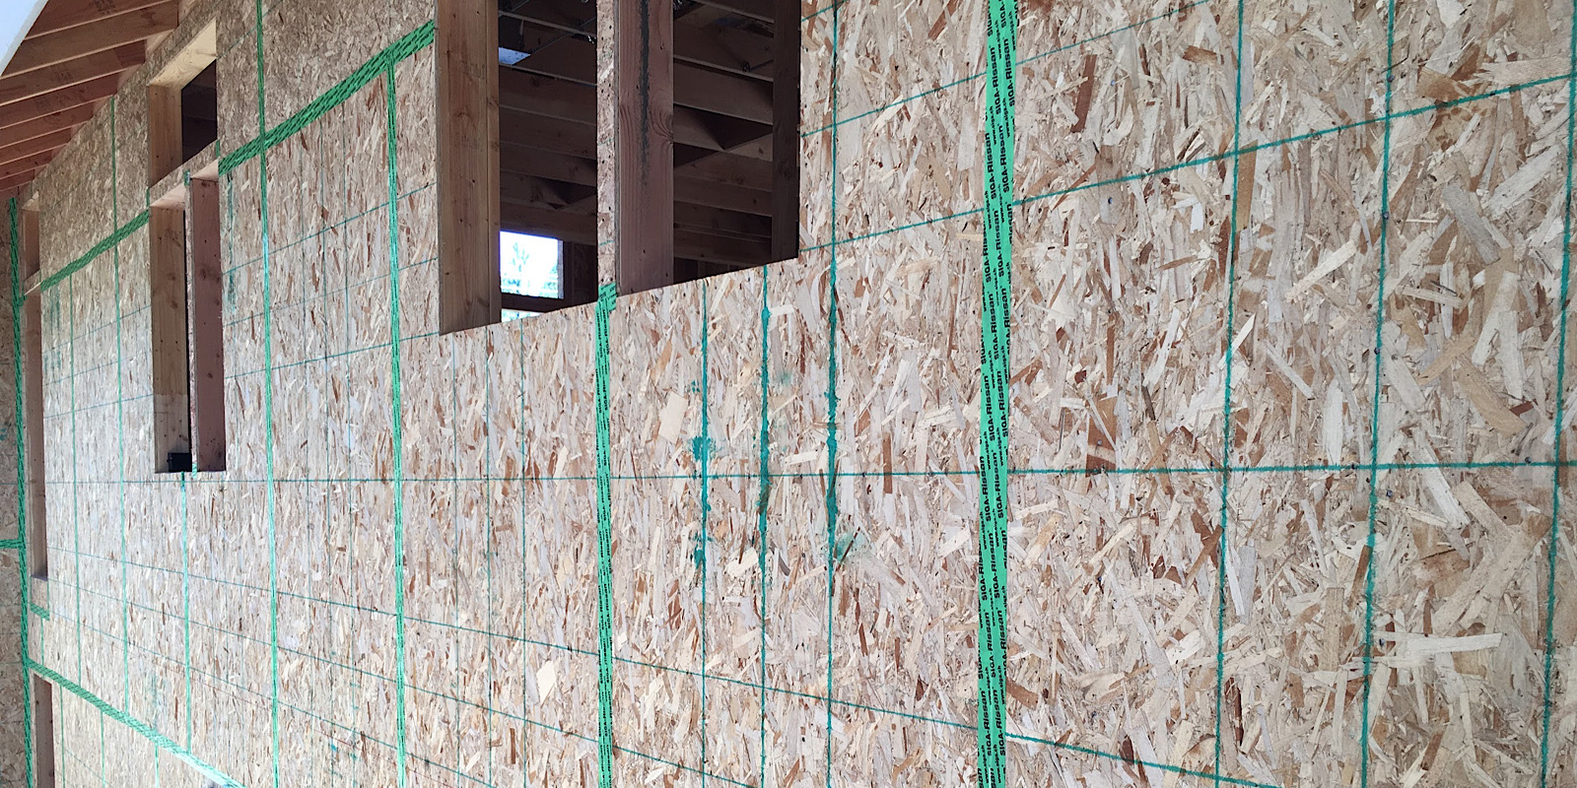
Fig. 6. Adhesive sealing elements between dry construction pannels.
Source 6. Greenbuilderbedia.com
- Anschluss zwischen Außenwandverkleidung und Innendecke. In diesem Fall ist es genauso wie bei der Verbindung mit dem Fundament sehr wichtig, für eine ausreichende Abdichtung zwischen den Elementen zu sorgen, wie in Abbildung 7 zu sehen ist.
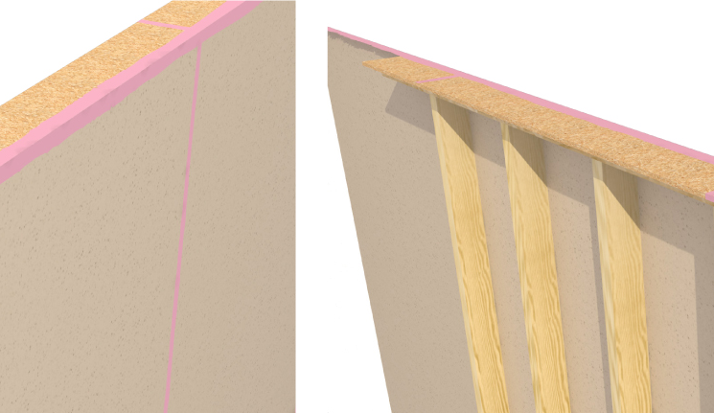
Fig. 7. Anschluss zwischen Außenwand und Decke.
Source 7. Hammerandhand.com
- Die letzte Verbindung, die es zu berücksichtigen gilt, ist die zwischen den Elementen, aus denen die Decke/das Dach besteht, um die erforderliche Dichtigkeit der Verbindung zu gewährleisten. Ein Beispiel ist in Abbildung 8 zu sehen.
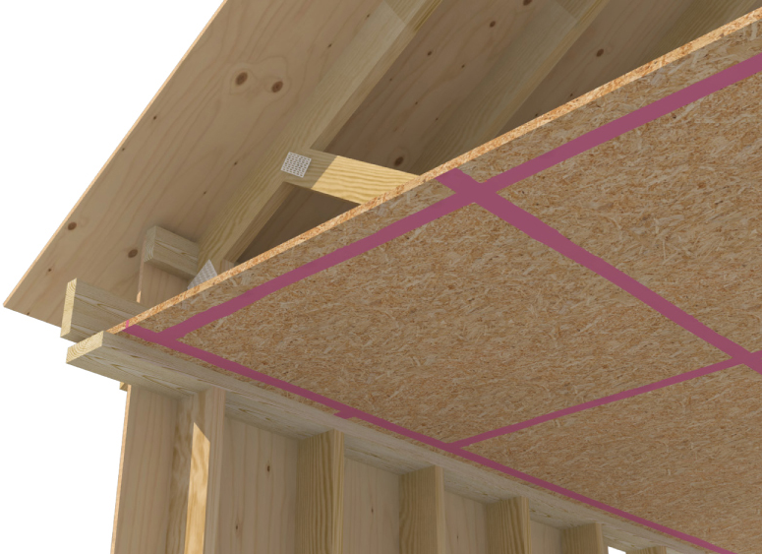
Fig. 8. Encounter between horitzontal elements.
Source 8. Hammerandhand.com

Für die Trennwände. In diesem Fall ist es immer sehr wichtig, die Abdichtung zwischen den Innenräumen zu berücksichtigen, um die Wärme- und Schalldämmung für jeden Raum zu gewährleisten.
Um die Dichtheit solcher Innenräume zu gewährleisten, muss ein elastisches Band direkt unter der Struktur, die die Paneele trägt, sowie an den Randbereichen der Wand (Anschluss an andere Wände oder die Decke) angebracht werden. Ein Detail eines solchen Gummibandes ist in Abbildung 9 zu sehen.
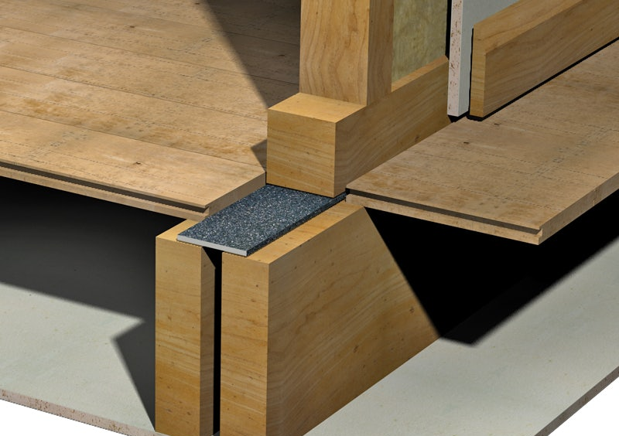
Fig. 9. Verlegung des Isolierbandes, das die Trennwand umgibt.
Source 9. Isomass

EINBLICKE IN DIE SYSTEME DER HEIZUNGS-, LÜFTUNGS-, KLIMA-, BELEUCHTUNGS-, INFORMATIONS- UND KOMMUNIKATIONSTECHNIK UND DEREN ANWENDUNGEN IN MODERNEN GEBÄUDEN

Elektrische Grundlagen
Der elektrische Strom entsteht in Kraftwerken, in denen sich die Generatoren befinden. Die Spannungsenergie wird in Hochspannungstransformatoren angehoben, um durch die Übertragungsleitungen transportiert zu werden. Wenn sich die Energie in der Nähe der Abnehmer befindet, wird die Spannung reduziert und erreicht das primäre Verteilungsnetz. Wenn die Abnahmestelle erreicht ist, muss die Spannung im Niederspannungstransformator an die Hausspannung angepasst werden.

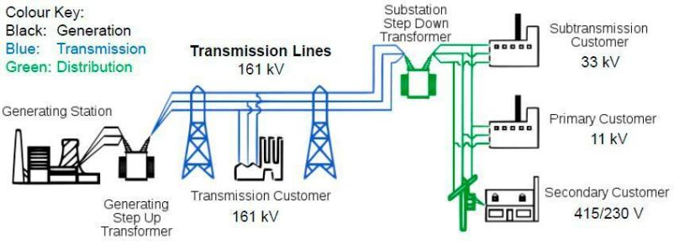
Fig. 10. Stromerzeugung und -verteilung.
Source 10.Solo Nunoo via ResearchGate
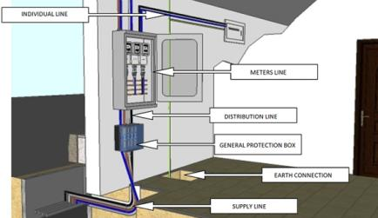
Teile der Elektroinstallation
Fig. 11. Link installations scheme.
Zuleitung
Anschluss-Installationen:
1. Allgemeiner Schutzschaltkasten
2. Allgemeiner Stromanschluss
--- allgemeiner Schutzschalter ---
3. Zähler
4. Einzelne Leitung
5. Box für Netzsteuerungsschalter
Source 11. UPV.
6. Allgemeine Geräte zur Steuerung und zur Absicherung der Stromversorgung

Innenrauminstallation:
7. Innenrauminstallation
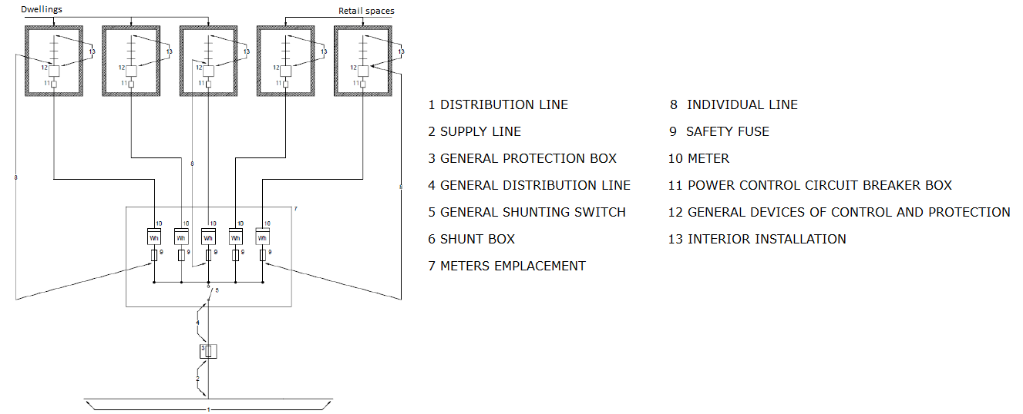
Fig. 12. chema für die Elektroinstallation von Wohnungen
Source 12. UPV
Innenrauminstallation
Diese Art von Installationen transportieren den Strom von den allgemeinen Steuer- und Schutzeinrichtungen zu den Verbrauchsstellen.
Es gibt zwei verschiedene Arten: allgemeine Dienste (Beleuchtung von Treppen, Feueralarm, Aufzüge, Garagen...) und Wohnungen.
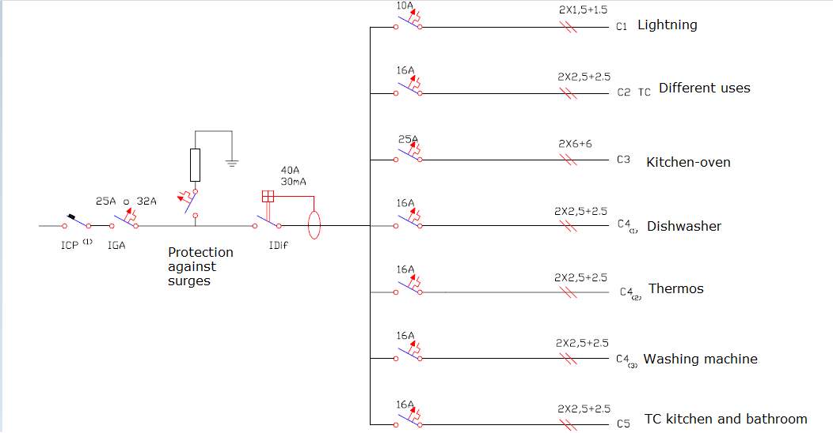
Fig. 13. Schema der Innenrauminstallation
Source 13. UPV

Lüftung
Die Kontrollierte Wohnraumlüftung ist ein wichtiges Instrument für die Erneuerung der Raumluft, hat aber auch positive Auswirkungen auf die thermischen Bedingungen der Räumlichkeiten, wie z. B. die Nachtauskühlung im Sommer, oder hygrothermische, wie z. B. der Ersatz der gesättigten Raumluft durch eine andere Außenluft mit geringerem Feuchtigkeitsgehalt, um Kondensationen zu vermeiden.
Die Fassadenhülle sollte dazu dienen, die Belüftung des Innenraums mit der Außenluft durch Fenster, Türen und sogar andere bestimmte, in sie integrierte Einrichtungen, wie Lüftungsgitter, zu ermöglichen.
In diesem Sinne legen Richtlinien wie der CTE-DB-HS (Gesundheit) in seinem Abschnitt HS3 (Luftqualität in Innenräumen) fest, dass Wohnungen über ein allgemeines Belüftungssystem verfügen müssen, das hybrid oder mechanisch sein kann und die folgenden Eigenschaften aufweist:

- a) Einlassöffnungen sind mit Lüfter oder festen Anbauten der Tischlerarbeiten versehen, wie z. B. Mikrobelüftungsvorrichtungen; wenn jedoch die Tischlerarbeiten der Luftdurchlässigkeitsklasse 1 gemäß UNE EN 12207: 2000 entsprechen, können die Öffnungsfugen als Einlassöffnungen betrachtet werden.

- b) Die Belüfter müssen in einem Abstand von mehr als 1,80 m zum Boden angeordnet werden.

- c) Küchen, Ess-, Schlaf- und Wohnräume müssen über eine ergänzende natürliche Belüftung verfügen. Es muss ein zweckmäßiges Außenfenster oder eine Außentür vorhanden sein.

- d) Die gesamte nutzbare Fläche der Fenster und Außentüren eines jeden Raumes muss mindestens ein Zwanzigstel der Nutzfläche betragen.

Klimatisierung
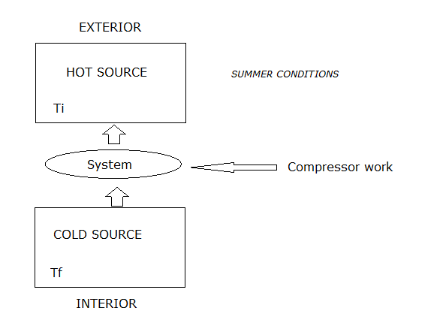
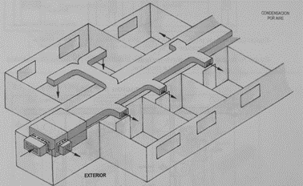
Die Klimaanlage muss in der Lage sein, den vom Benutzer geforderten Komfort aufrechtzuerhalten. Die Bedingungen sind im Sommer und im Winter unterschiedlich, im Inneren des betrachteten Raums findet ein energetischer Austausch zwischen ihm und der Umgebung statt, im Winter ist die Bilanz des Austauschs negativ, da der Wärmeverlust höher ist als der Gewinn, im Sommer ist sie positiv. Im Sommer wird zur Aufrechterhaltung des Komforts in den dafür vorgesehenen Räumen kühle und entfeuchtete Luft benötigt, die durch das Lüftungssystem dosiert wird. Um die überschüssige Wärme aus dem Inneren des Raumes nach außen zu leiten, muss das System der "Kälteerzeugung" in der Lage sein, die Wärme von der Kältequelle zur Wärmequelle zu übertragen. Um den konstanten Fluss der kühlen Flüssigkeit zu erzeugen, gibt es zwei mögliche Methoden: Kompression und Absorption. Die am häufigsten verwendeten sind die Kompressionsmechanismen, die auf dem umgekehrten Carnot-Kreislauf basieren.
Source 14. UPV
Fig. 14. Verteilungsschema einer Klimaanlage
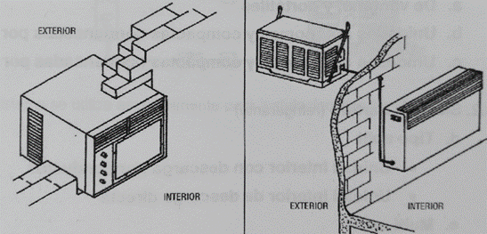
Installationsarten
Source 15. UPV
Fig. 15. Kompaktes und mobiles Gerät
- Zweck
- Industrielle Anwendungen
- Komfort-Anlage
- Saison
- Nur im Winter
- Nur im Sommer
- das ganze Jahr
- Kältemittel
- Luft
- Wasser
- Kühlmittel
- Montage
  - Einheit
- für Fenster und Standgerät
- Kompaktgeräte und autonome Geräte mit Luftkühlung
- Kompaktgeräte und autonome Geräte mit Wasserkühlung
  - Geteilte Anlage
- Split-Typ (Abgabe über Leitungen oder direkt)
- Multi-Split
  - Zentrale Anlage
- Gemischt (Induktion oder Gebläsekonvektor)
- All air (gleichmäßiger Durchfluss, variables Volumen, zwei Leitungen)

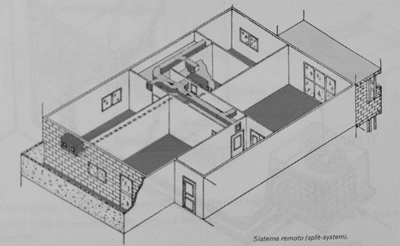

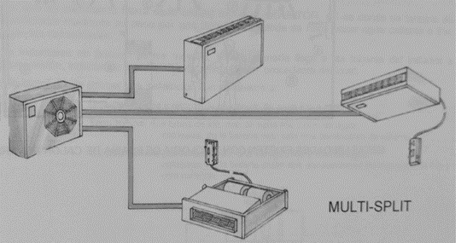
Source 11. UPV
Source 12. UPV
Fig. 12. Multy-Split system
Fig. 11. Single Split system.

Telekommunikation

Diese Art von Anlagen erfassen, adaptieren und verteilen alle Arten von Telekommunikationsgeräten in den Häusern und Betrieben.
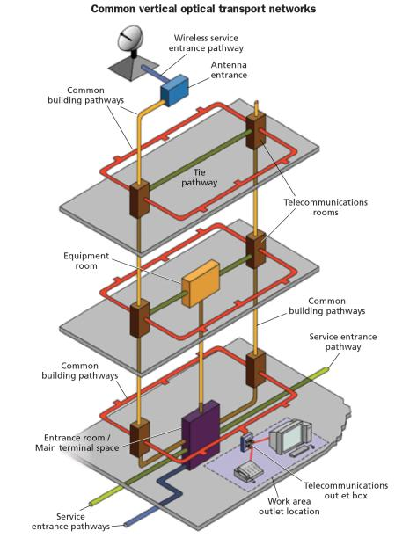
Nach der entsprechenden Gesetzgebung hat jedes Gebäude die Erlaubnis, Installationen bezüglich der Telekommunikation zu haben. Die gesamte Anlage muss für alle Nutzer des Gebäudes ausreichend sein und alle Dienste wie Fernsehen, Telefon und leitungsgebundene Telekommunikation enthalten. Der Entwurf des Gebäudes sollte diese Art von Einrichtungen berücksichtigen und die Anpassung an zukünftige Installationen erleichtern. Jede Baugenehmigung beinhaltet ein Projekt, das die Telekommunikationsinfrastrukturen berücksichtigt.
A common vertical optical transport network extends from the basement to the roof and appears in every telecom room. The physical cabling and active electronics for the vertical transport need to be segregated and identified separate from tenant networks. Source: web 3
Der Beginn der Bauarbeiten ist ohne die ordnungsgemäße Validierung eines Telekommunikationsinstallationsprojekts nicht zulässig.
In der Anfangsphase der Bauarbeiten sind kleine Änderungen am Projekt erlaubt, aber im Falle von wichtigen Änderungen sollte ein neues Projekt den Behörden vorgelegt und schließlich genehmigt werden.
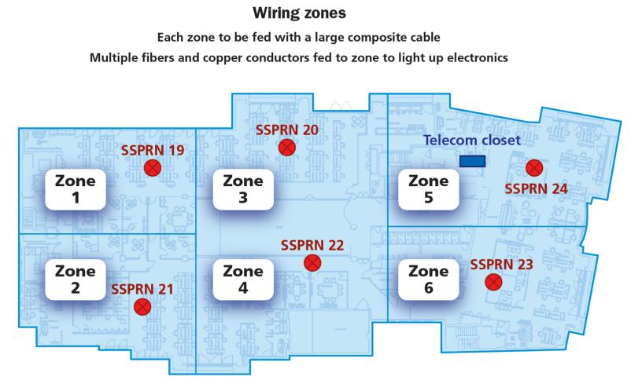
Die in den endgültigen Projekten gewählten Installationen werden in einem vertikalen optischen Transportnetz angeordnet, das sich vom Keller bis zum Dach erstreckt und in jedem Telekommunikationsschrank erscheint. Im Falle eines intelligenten Gebäudes (heutzutage die bevorzugte Option) befindet sich das logische Herz des Transportnetzes im Meet-me-Raum, dem Ort, an dem die Verbindungen der Provider zusammenlaufen. Aus Sicht des Service-Schutzes müssen die physikalische Verkabelung und die aktive Elektronik für den vertikalen Transport getrennt von den Mieter-Netzwerken verlegt werden.
Da diese Etage in 6 Verteilerzonen unterteilt ist, kann jede Zone mit einem großen Verbundkabel gespeist werden, das mehrere Fasern und Kupferleiter enthält. Die Verbundkabel versorgen die Elektronik in jeder Zone mit Daten und Strom. Quelle: web 3

BIBLIOGRAPHY:
-web1:
https://www.boe.es/eli/es/rd/2011/03/11/346/con/20110401
-web2:
http://www.ictingenieros.com/ICT-Infraestructura-comun-de-telecomunicaciones.html
-web3:
https://www.cablinginstall.com/design-install/cabling-installation/article/14036591/corning-cabling-futureready-commercial-office-buildings

